
Kuvailutulkattua nukketeatteria Hevosenkengässä
”Marraskuisena lauantaina Näkövammaiset Lapset ry järjesti retken teatteri Hevosenkenkään. Perheet kokoontuivat puoli tuntia ennen esitystä tutkimaan upeaa pienoismallia näyttämöstä lavasteineen (tekniikan väki kuulemma tehnyt), nukkeja, puvustusta sekä kuulimme ääninäytteet kaikilta. Esitys oli aivan loistava! Lapset ja vanhemmat olivat innoissaan ja tyytyväisiä. Mukana oli myös sokea äiti näkevine lapsineen. Eli toimi myös näin päin. Tätä täytyy saada lisää!”

”Olin katsomassa Kummituskekkerit-esitystä heikkonäköisen 5-vuotiaan Lotan ja normaalisti näkevän 3-vuotiaan Annan kanssa. Lotta kuunteli esitystä kuvailutulkattuna suurimman osan ajasta, loppupuolella hän antoi kuulokkeet minulle, koska ne olivat hänen päähänsä liian isot ja painoivat. Lotta seurasi kuunnellessaan selvästi tarkemmin tapahtumia ja osasi kiinnittää huomiotaan sinne, missä tapahtui. Tytön annettua kuulokkeet pois hänellä oli vaikeampaa seurata esitystä ja jouduin kuiskuttamaan korvaan, minne suuntaan kannattaa katsoa. Molemmat tytöt olivat aivan innoissaan esityksestä ja haluaisivat mennä uudelleen teatteriin.”

”Parasta esityksessä oli se, että myös heikkonäköinen lapsi pystyi selvästi seuraamaan tapahtumia ja siten jaksoi olla siitä innoissaan koko esityksen ajan. Oli myös hienoa, että lapsi sai tutustua hahmoihin ja näyttämöön etukäteen lähietäisyydeltä ja siten näytelmän aikana tiesi, minkälaisia hahmot ja paikat olivat, kun eturivistäkään ei niitä selkeästi näe. Olisi ihanaa, jos tulkattuja esityksiä olisi enemmän tarjolla!”

”Olisi hienoa jos kuvailutulkkaus toteutettaisiin toistuvasti, jolloin voisi testata erilaisia käytäntöjä ja oppia lisää tulkattujen esitysten tekemisestä ja myös yleisö oppisi käyttämään tulkkausta. Yleisöltä kannattaisi kerätä palautetta kehittämistarkoituksessa.”

Teatteri Hevosenkengässä on ollut viittomakielelle tulkattuja esityksiä 1990-luvulta saakka. Syksyllä 2012 teatteri toteutti kuvailutulkkauksen Kummituskekkerit-näytelmään. Eero Ahre toimii Teatteri Hevosenkengässä näyttelijänä ja näytelmäkirjailijana sekä vastaa kuvailutulkkauksesta. Kummituskekkerit-näytelmään hän laati kuvailukäsikirjoituksen ja kuvailijana toimi teatterikuraattori Sanna Hallén.

Ahren mukaan esityksen kuvailutulkkaaminen antaa perspektiiviä myös näyttelijäntyöhön. Se selkeyttää ja rauhoittaa näyttelijäilmaisua. ”Tekemisessä oli
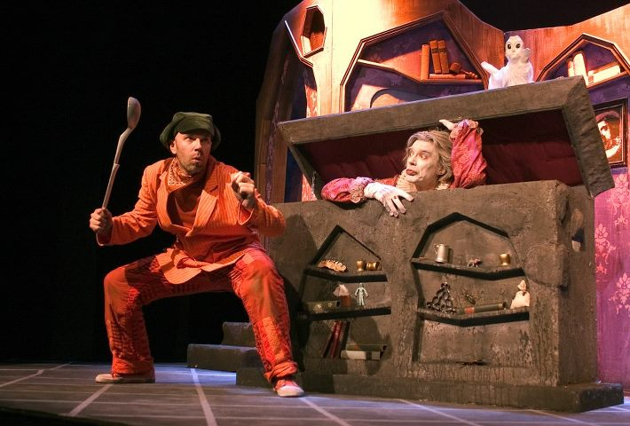
parasta onnistumisen ilo. Kyseinen näytelmä soveltui harvinaisen hyvin kuvailutulkkaukseen: ei liikaa henkilöitä, ei siirtymiä ajassa tai paikassa. Tietenkin myös saamamme positiivinen palaute lämmitti mieltä.”

Kuvassa näyttelijät Pekka Heiman ja Eero Ahre rooleissaan Kummituskekkerit-esityksessä.
Kuva: Miska Reimaluoto

Ahren mielestä näytelmien taltioinneissa olisi tulkkausten kannalta kehitettävää. Suoraan esityksestä tehdyt taltioinnit eivät aina ole oikein onnistuneita, eivätkä siksi tue kuvailutulkkaajan työtä parhaalla mahdollisella tavalla. Onnistunut taltiointi on kuvailutulkkaajalle erittäin tärkeä, sen perusteella hän tekee kuvailukäsikirjoituksen.

Esityksen yleisöstä taas kuultiin kehitystoiveena, että lapsille olisi tarjolla pienemmät kuulokkeet. Haasteena koettiin myös runsaiden ärsykkeiden vastaanottaminen: kun näyttelijät ovat koko ajan äänessä, on tulkkausta vaikeampi mahduttaa esitykseen. Miten lapsi hahmottaa sen, että tietoa tulee monesta suunnasta, sekä kuulokkeista että suoraan lavalta?

Ahre aikoo tehdä töitä kuvailutulkkauksen kanssa myös tulevaisuudessa. ”Tarkoitukseni on kirjoittaa näytelmä, jossa kuvailutulkkaus otetaan huomioon jo käsikirjoituksen syntyvaiheen ensimmäisistä hetkistä lähtien. Tällöin se on oleellinen osa näytelmän kokonaisuutta”, Ahre paljastaa.

Kuvailutulkkaus ei aiheuttanut Teatteri Hevosenkengälle erillisiä kuluja, koska tulkkaus toteutettiin oman henkilökunnan voimin. Laitteisto kuvailun toteuttamiseen saatiin Näkövammaisten Kulttuuripalvelusta lainaksi. Teatteri Hevosenkengässä aiotaan jatkossakin toteuttaa kuvailutulkattuja esityksiä.

Nukketeatteri Hevosenkengän kokemuksesta kerrotaan myös Teatteria kaikille! -oppaassa (Linnapuomi, Paqvalén, Salovaara & Turpeinen 2013, 31–32):
”Kuvailutulkkaus on kiinteä osa itse draamaa. Kuvailutulkkauksessa visuaalinen ärsyke muutetaan sanalliseksi ja näin voidaan kuvailla asioita, joita kuuloaisti ei kerro, kuten henkilöiden ulkonäköä, toimintaa ja lavastusta. Saavutettavuus otetaan huomioon myös ennen esityksen alkua. Lavastuksesta tehtyä pienoismallia, näytelmän nukkeja ja roolihenkilöiden vaatteita saa tunnustella ennen esitystä ja näyttelijät esittäytyvät roolihahmoissaan, jotta heidän äänensä tulee katsojille tutuksi. Esitys kuvailutulkataan langattoman mikrofonin avulla ja näkövammaiset kuulevat tulkkauksen kuulokkeista. Kuvailutulkkaukseen tarvittavat laitteet saadaan Näkövammaisten Keskusliiton kautta Näkövammaisten Kulttuuripalvelusta ja yleisö kerätään yhdessä liiton kanssa.”

Kummituskekkerit-näytelmä on mahdollista tilata kuvailutulkattuna eri paikkakunnille.

Artikkeliin on haastateltu Eero Ahrea sekä Kummituskekkerit-näytelmän yleisöä. Toimittaneet Sari Salovaara ja Outi Salo 2013.

Tiina Saarelan opinnäytetyö ”Kummitusääni Kummituskekkereissä. Miten kuvailutulkkaus toteutettiin lasten nukketeatteriesityksessä” (2013) on luettavissa osoitteessa http://www.cultureforall.fi/saavutettavuus_tutkimukset_ja_raportit_esittava_taide

Lähteet:
Linnapuomi, Aura; Paqvalén, Rita; Salovaara, Sari ja Turpeinen, Iida: Teatteria kaikille! Opas teattereille saavutettavaan toimintaan. Kulttuuria kaikille -palvelu ja Suomen Teatterit ry 2013. http://www.kulttuuriakaikille.fi/saavutettavuus_tietopaketit_ja_oppaat_teatterit

